附件1
序号 | 品牌 | 产品名称 | 市场价 | 专场补贴 | 双补价格 | 产品图片 | 功能介绍
1 | 海尔 | 冰箱  182L | 1299元 | 1059元 | 899元 | 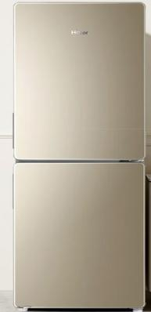 | 节能低噪,七档控温
2 | 海尔 | 冰箱  十字门 | 4899元 | 3919元 | 2999元 | 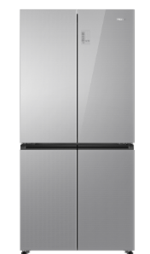 | 彩晶钢化面板，黑金净化，风冷无霜
3 | 海尔 | 冰箱  法式T型 | 6999元 | 5999元 | 4799元 | 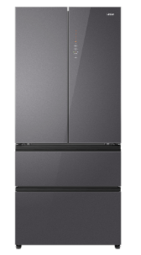 | 彩晶钢化面板，零距离自由嵌入，阻氧干湿分储风冷无霜
4 | 海尔 | 滚筒洗衣机10KG | 2699元 | 1999元 | 1599元 | 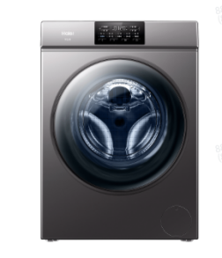 | 速溶窗预混，20年防生锈
5 | 海尔 | 波轮洗衣机10KG | 1299 | 999元 | 799元 | 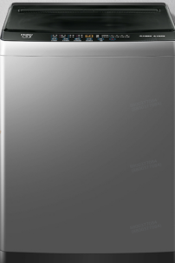 | 抗菌波轮，自带抑菌属性
6 | 海尔 | 滚筒洗衣机10KG | 4599元 | 3500元 | 2800元 | 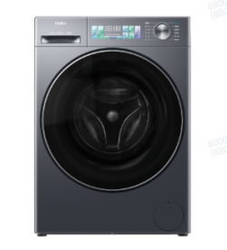 | 超薄平嵌，AI直驱洁净科技，活水净化洗，智能投放
7 | 海尔 | 电视  65寸 | 3399元 | 2575元 | 2188元 | 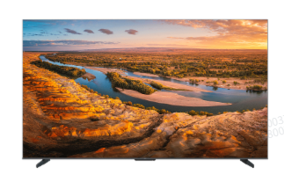 | 高储存大内存,8K远场语音
8 | 海尔 | 电视  43寸 | 1499元 | 1199元 | 999元 |  | 智慧护眼  绚丽画质
9 | 海尔 | 冷柜100升 | 1299元 | 900元 | 720元 | 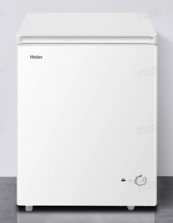 | 一机六用  强劲冻力  节能低噪
10 | 海尔 | 烟机 | 2099元 | 1600元 | 1280元 | 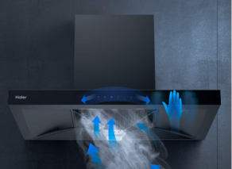 | 挥手智控  三防电机  澎湃大吸力
11 | 海尔 | 双灶 | 1399元 | 900元 | 699元 | 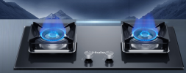 | 5.2kw大火力
12 | 海尔 | 燃气热水器 | 2699元 | 1499元 | 1199元 | 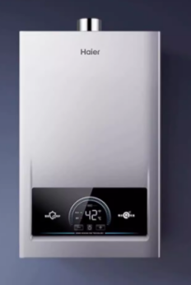 | 16升大容量双效节能全维恒温五重净化抑菌
13 | 海尔 | 洗碗机 | 6099元 | 4500元 | 3600元 | 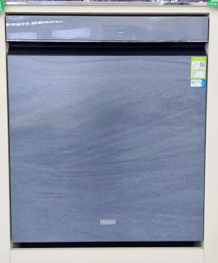 | 18套嵌入式，分区洗技术，变频电机
14 | 海尔 | 电热水器 | 1299 | 850 | 680元 | 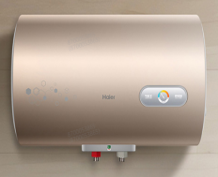 | 速热节能专利金刚胆  防电强2.0
15 | 海尔 | 挂机空调 | 3599元 | 2500元 | 1999元 | 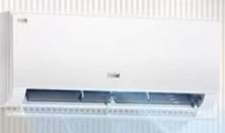 | 一级能效变频电机，自清洁
16 | 海尔 | 立式空调 | 6999元 | 5999  元 | 4799元 | 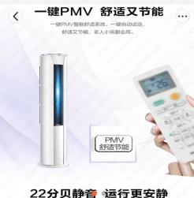 | 一级自清洁鲜氧新风,空气除菌率高达99.99%
17 | 海尔 | 智能锁 | 2699元 | 1999  元 | 1599元 | 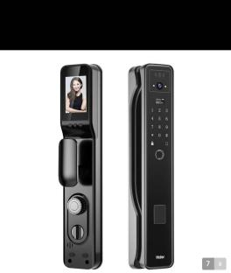 | 人脸识别，智能指纹门锁，安全五防锁体

